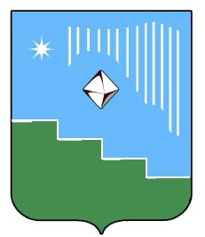

Россия Федерацията
Саха Oреспуубулукетин
Мииринэй оройуона
«Удачнай куорат»
муниципальнай териллиитин
дьаhалтата

Российская Федерация
Республика Саха (Якутия)
Мирнинский район
Администрация
муниципального образования
«Город Удачный»
Центральная площадь 1, г. Удачный, Мирнинский район, Республика Саха (Якутия), 678188

Факс: (41136) 5-13-76, тел. (41136) 5-25-70; E-mail: adm.udachny@mail.ru

ПОСТАНОВЛЕНИЕ

«22» октября 2024 г. № 863

Об основных итогах
социально-экономического развития
МО «Город Удачный» за 9 месяцев 2024 года

Подводя итоги социально-экономического развития МО «Город Удачный» за 9 месяцев 2024 г, ПОСТАНОВЛЯЮ:
- Принять к сведению:
  - Основные итоги социально-экономического развития МО «Город Удачный» за 9 месяцев 2024 года в соответствии с Приложением № 1.
  - Пояснительную записку к итогам социально-экономического развития МО «Город Удачный» за 9 месяцев 2024 года в соответствии с Приложением № 2.
- Инженеру-программисту (Мартынов А.С.) опубликовать настоящее постановление и разместить на официальном сайте МО «Город Удачный» в соответствии с Уставом МО «Город Удачный».
- Ответственным за направление настоящего постановления для опубликования и размещения на официальном сайте МО «Город Удачный» назначить ведущего специалиста ФЭО по СЭР Т.В. Волкову.
- Контроль над исполнением настоящего постановления возложить на и.о. заместителя главы администрации по экономике и финансам В.А. Щеглову.

И.о. главы города О.Н. Балкарова

Визы:

И.о. зам главы администрации
по экономике и финансам ____________________________________В.А. Щеглова

Главный специалист по кадрам и МС _____________________________ А.И. Барбарук

Исполнитель: Т.В. Волкова

